## 第5讲　客观题的解法

题型概述　数学客观题，绝大多数是计算型(尤其是推理计算型)和概念(性质)判断型的试题，解答时必须按规则进行切实的计算或者合乎逻辑的推演和判断．其中选择题要充分利用题干和选项两方面提供的信息，尽量缩短解题时间，依据题目的具体特点，灵活、巧妙、快速地选择解法，基本策略是要在“准”“巧”“快”上下功夫．常用的方法有直接法、特殊化法、数形结合法、等价转化法等．



方法一　直接法

直接法就是直接从题设条件出发，利用已知条件、相关概念、性质、公式、公理、定理、法则等基础知识，通过严谨推理、准确运算、合理验证，得出正确结论，此法是解选择题和填空题最基本、最常用的方法．

例1　在平面直角坐标系*xOy*中，已知*M*(－1,2)，*N*(1,0)，动点*P*满足|·|＝||，则动点*P*的轨迹方程是(　　)

A．*y*2＝4*x* B．*x*2＝4*y* C．*y*2＝－4*x* D．*x*2＝－4*y*

思路分析　动点*P*的轨迹方程→*P*点满足条件→直接将*P*点坐标代入化简即可

答案　A

解析　设*P*(*x*，*y*)，由题意得*M*(－1,2)，*N*(1,0)，*O*(0,0)，

＝(－1－*x,*2－*y*)，＝(1,0)，＝(1－*x*，－*y*)，

因为|·|＝||，所以|1＋*x*|＝，

整理得*y*2＝4*x*.

直接法是解决计算型客观题最常用的方法，在计算过程中，我们要根据题目的要求灵活处理，多角度思考问题，注意一些解题规律和解题技巧的灵活应用，将计算过程简化从而得到结果，这是快速准确地求解选择题、填空题的关键.



方法二　特例法

从题干出发，通过选取特殊情况代入，将问题特殊化或构造满足题设条件的特殊函数或特殊图形或特殊位置，进行判断．特殊化法是“小题小做”的重要策略，要注意在怎样的情况下才可以使用，特殊情况可能是：特殊值、特殊点、特殊位置、特殊函数等．

例2　(1)设四边形*ABCD*为平行四边形，||＝6，||＝4，若点*M*，*N*满足＝3，＝2，则·等于(　　)

A．20 B．15 C．9 D．6

思路分析　·的值→某种特殊情况下·的值→取▱*ABCD*为矩形

答案　C

解析　若四边形*ABCD*为矩形，建系如图，由＝3，＝2，知*M*(6,3)，*N*(4,4)，所以＝(6,3)，＝(2，－1)，所以·＝6×2＋3×(－1)＝9.

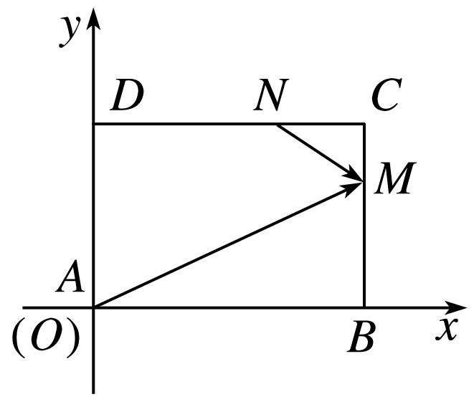

(2)设椭圆*C*：＋＝1的长轴的两端点分别是*M*，*N*，*P*是*C*上异于*M*，*N*的任意一点，则直线*PM*与*PN*的斜率之积等于________．

思路分析　直线*PM*，*PN*斜率之积→特殊情况下的*kPM*·*kPN*→取*P*点为椭圆短轴端点

答案　－

解析　取特殊点，设*P*为椭圆的短轴的一个端点(0，)，又*M*(－2,0)，*N*(2,0)，

所以*kPM*·*kPN*＝×＝－.



特例法具有简化运算和推理的功效，比较适用于题目中含有字母或具有一般性结论的选择题，但用特例法解选择题时，要注意以下两点：

第一，取特例尽可能简单，有利于计算和推理；

第二，若在取定的特殊情况下有两个或两个以上的结论相符，则应选另一特例情况再检验，或改用其他方法求解．

方法三　排除法

排除法也叫筛选法、淘汰法，它是充分利用单选题有且只有一个正确的选项这一特征，通过分析、推理、计算、判断，排除不符合要求的选项．

例3　(1)(2020·天津)函数*y*＝的图象大致为(　　)

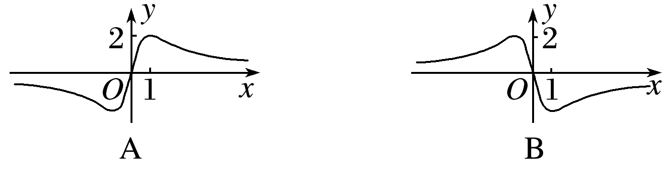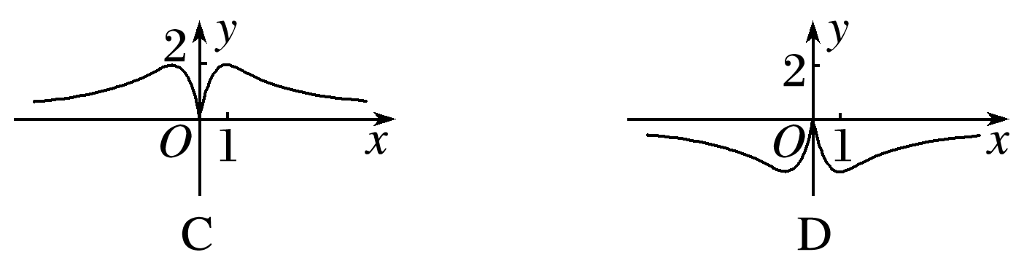

思路分析　选择函数大致图象→排除错误选项→利用函数图象上的特殊点或性质验证排除

答案　A

解析　令*f*(*x*)＝，则*f*(*x*)的定义域为**R**，

且*f*(－*x*)＝＝－*f*(*x*)，

所以函数为奇函数，排除C，D.

又当*x*＝1时，*f*(1)＝＝2，排除B.

(2)已知椭圆*C*：＋＝1(*b*>0)，直线*l*：*y*＝*mx*＋1.若对任意的*m*∈***R***，直线*l*与椭圆*C*恒有公共点，则实数*b*的取值范围是(　　)

A．[1,4) B．[1，＋∞)

C．[1,4)∪(4，＋∞) D．(4，＋∞)

思路分析　求*b*的取值范围→取*b*的特殊值→特殊情况验证排除

答案　C

解析　注意到直线*l*恒过定点(0,1)，所以当*b*＝1时，直线*l*与椭圆*C*恒有公共点，排除D；若*b*＝4，则方程＋＝1不表示椭圆，排除B；若*b*>4，则显然点(0,1)恒在椭圆内部，满足题意，排除A.故选C.

(3)(多选)已知函数*f*(*x*)是定义在**R**上的奇函数，当*x*<0时，*f*(*x*)＝e*x*(*x*＋1)，则下列说法正确的是(　　)

A．当*x*>0时，*f*(*x*)＝e*x*(1－*x*)

B．*f*(*x*)>0的解集为(－1,0)∪(1，＋∞)

C．函数*f*(*x*)有2个零点

D．∀*x*1，*x*2∈**R**，都有|*f*(*x*1)－*f*(*x*2)|<2

思路分析　观察选项，从易于判断真假的选项出发.

答案　BD

解析　对于C，当*x*<0时，令*f*(*x*)＝0⇒*x*＝－1，∴*f*(*x*)有3个零点分别为－1,0,1，故C错误；对于A，令*x*>0，则－*x*<0，∴*f*(－*x*)＝e－*x*(1－*x*)，又*f*(*x*)为奇函数，∴－*f*(*x*)＝e－*x*(1－*x*)，∴*f*(*x*)＝e－*x*(*x*－1)，故A错误．∵A，C错误，且为多选题，故选BD.

排除法使用要点：,1从选项出发，先确定容易判断对错的选项，再研究其它选项.,2当题目中的条件多于一个时，先根据某些条件在选项中找出明显与之矛盾的，予以否定，再根据另一些条件在缩小选项的范围内找出矛盾，这样逐步筛选，它与特值例法、验证法等常结合使用.



方法四　构造法

用构造法解客观题的关键是利用已知条件和结论的特殊性构造出新的数学模型，它需要对基础知识和基本方法进行积累，需要从一般的方法原理中进行提炼概括，积极联想，横向类比，从曾经遇到的类似问题中寻找灵感，构造出相应的具体的数学模型，使问题简化．

例4　(1)(2019·全国Ⅰ)已知三棱锥*P*－*ABC*的四个顶点在球*O*的球面上，*PA*＝*PB*＝*PC*，△*ABC*是边长为2的正三角形，*E*，*F*分别是*PA*，*AB*的中点，∠*CEF*＝90°，则球*O*的体积为(　　)

A．8π B．4π C．2π D.π

思路分析　求球*O*体积→求球*O*半径→构造正方体(补形)

答案　D

解析　如图所示，构造棱长为的正方体*PBJA*－*CDHG*，显然满足题设的一切条件，则球*O*就是该正方体的外接球，从而体积为π.

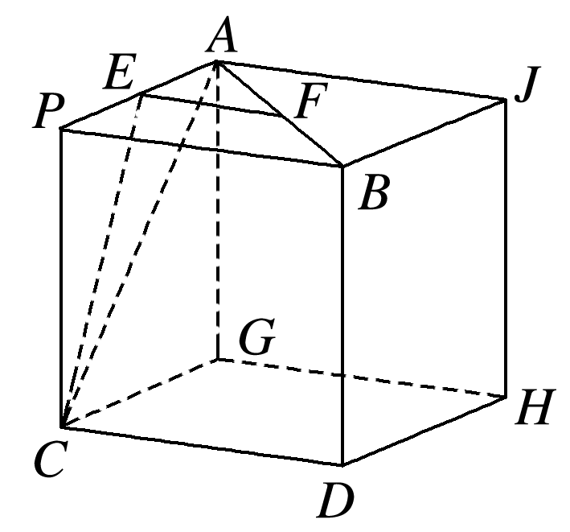

(2)设函数*f*′(*x*)是奇函数*f*(*x*)(*x*∈***R***)的导函数，*f*(－1)＝0，当*x*>0时，*xf*′(*x*)－*f*(*x*)<0，则使得*f*(*x*)>0成立的*x*的取值范围是______________．

思路分析　解*f**x*>0→利用函数单调性结合已知含*f**x*的不等关系→构造函数

答案　(－∞，－1)∪(0,1)

解析　构造函数*g*(*x*)＝，

则*g*′(*x*)＝.

根据条件，*g*(*x*)为偶函数，

且*x*>0时，*g*′(*x*)<0，*g*(*x*)为减函数，

*g*(－1)＝*g*(1)＝0.

∴当0<*x*<1时，*g*(*x*)>0，∴*f*(*x*)>0，

同理当*x*<－1时，*g*(*x*)<0，∴*f*(*x*)>0，

故使得*f*(*x*)>0成立的*x*的取值范围是(－∞，－1)∪(0,1)．

构造法实质上是转化与化归思想在解题中的应用，需要根据已知条件和所要解决的问题确定构造的方向，通过构造新的函数、不等式或数列等新的模型，从而转化为自己熟悉的问题.



方法五　估算法

因为单选题提供了唯一正确的答案，解答又不需提供过程，所以可以通过猜测、推理、估算而获得答案，这样往往可以减少运算量，但同时加强了思维的层次，估算省去了很多推导过程和复杂的计算，节省了时间，从而显得更加快捷．

例5　(1)(2019·全国Ⅰ)古希腊时期，人们认为最美人体的头顶至肚脐的长度与肚脐至足底的长度之比是著名的“断臂维纳斯”便是如此．此外，最美人体的头顶至咽喉的长度与咽喉至肚脐的长度之比也是.若某人满足上述两个黄金分割比例，且腿长为105 cm，头顶至脖子下端的长度为26 cm，则其身高可能是(　　)

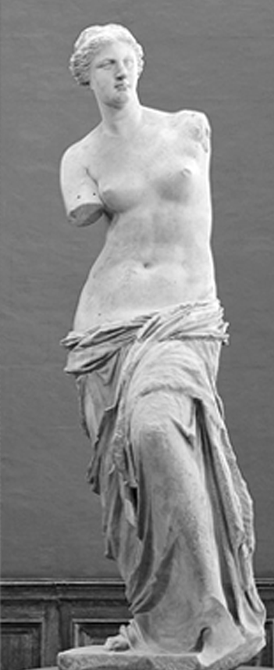

A．165 cm B．175 cm C．185 cm D．190 cm

思路分析　估计身高→人体各部分长度大致范围→题中长度关系估算

答案　B

解析　头顶至脖子下端的长度为26 cm，可得咽喉至肚脐的长度小于42 cm，肚脐至足底的长度小于110 cm，则该人的身高小于178 cm，又由肚脐至足底的长度大于105 cm，可得头顶至肚脐的长度大于65 cm，则该人的身高大于170 cm，所以该人的身高在170 cm～178 cm之间，选B.

(2)(2018·全国Ⅲ)设*A*，*B*，*C*，*D*是同一个半径为4的球的球面上四点，△*ABC*为等边三角形且其面积为9，则三棱锥*D*－*ABC*体积的最大值为(　　)

A．12 B．18 C．24 D．54

思路分析　*V*三棱锥*D*－*ABC*最大值→三棱锥高的最大值→依据三棱锥和球的关系估算

答案　B

解析　等边三角形*ABC*的面积为9，显然球心不是此三角形的中心，所以三棱锥的体积最大时，三棱锥的高*h*应满足*h*∈(4,8)，所以×9×4<*V*三棱锥*D*－*ABC*<×9×8，即12<

*V*三棱锥*D*－*ABC*<24.选B.

估算法使用要点：1使用前提：针对一些复杂的、不易准确求值的与计算有关的问题.常与特值例法结合起来使用.



2使用技巧：对于数值计算常采用放缩估算、整体估算、近似估算、特值估算等，对于几何体问题，常进行分割、拼凑、位置估算.